　のさんへ

　では，のはがり，のがえてあふれたり，やがけがれることがあります。

やんでいるのがすをよくてください。また，のくのげるところをしてください。

　ないは，すぐげてください。

　のアプリやTwitterもてください。

◎「Safety tips」　　　　　　 ◎「NHK WORLD-JAPAN」（アプリ）



FOR Android 　　　　　　　　　　　　　　　　　FOR Android



FOR iPhone 　　　　　　　　　　　　　　　 　　FOR iPhone

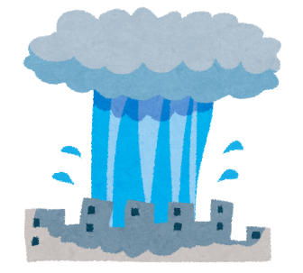◎「Japan Safe Travel」

https://twitter.com/JapanSafeTravel



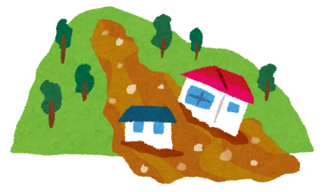◎「NHK WORLD-JAPAN」（ホームページ）

https://www3.nhk.or.jp/nhkworld/en/news/tags/31/